Activité Introduction

Donner le nom de chacun des solides suivants :

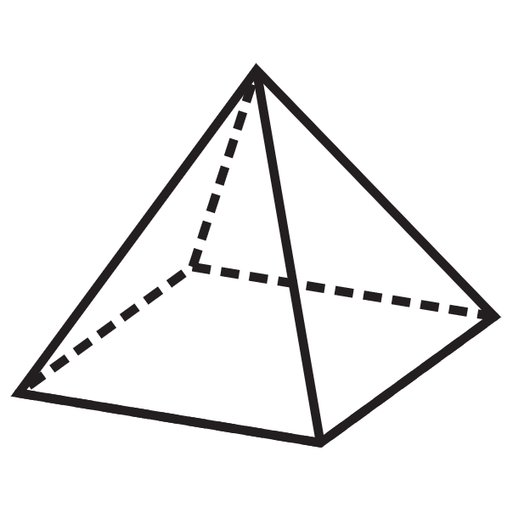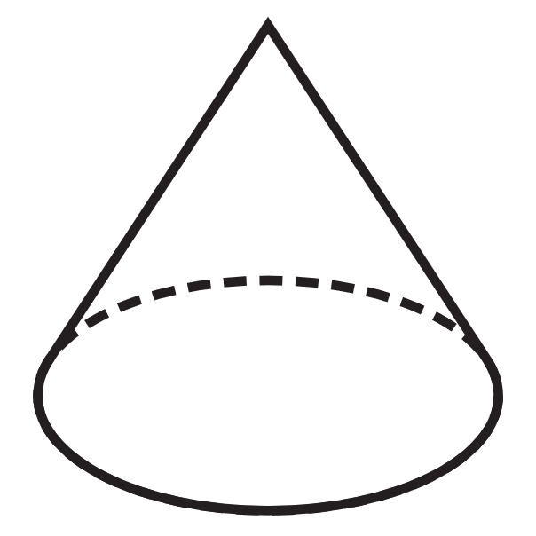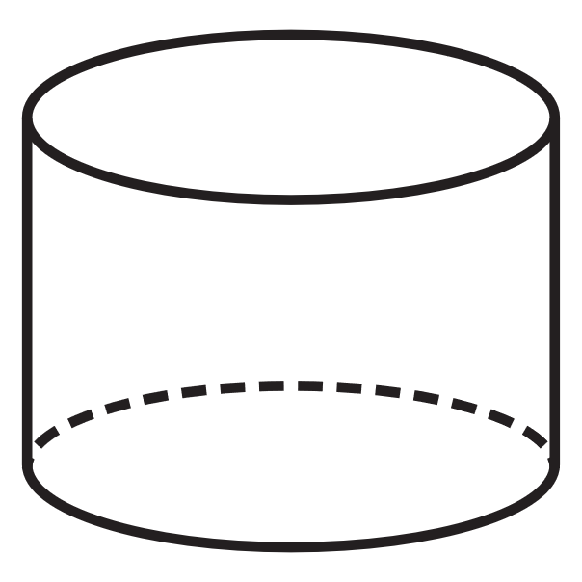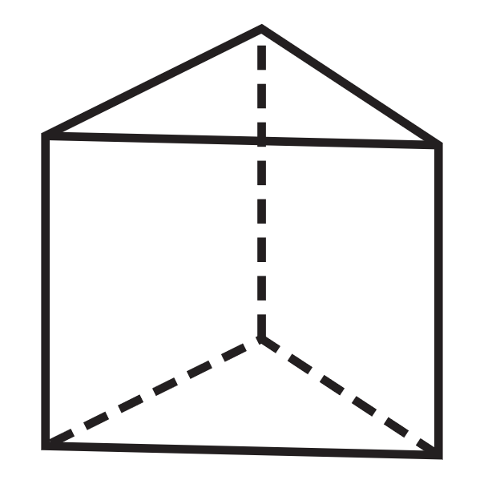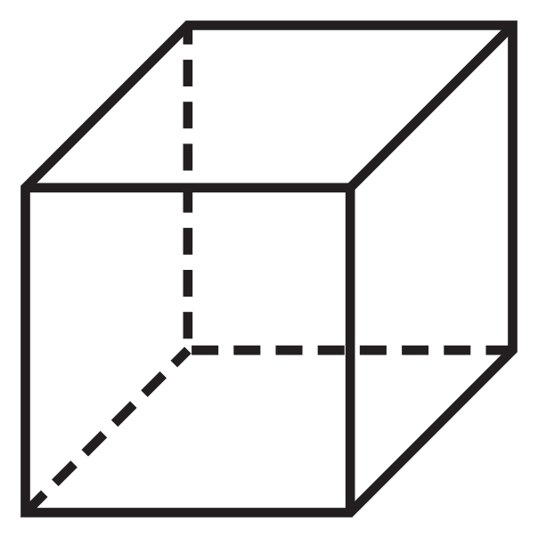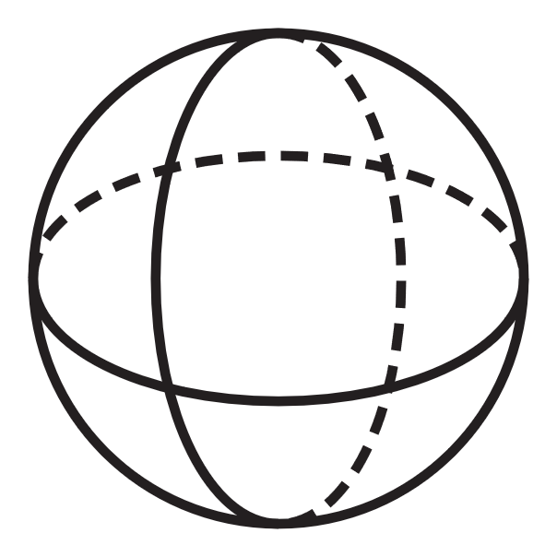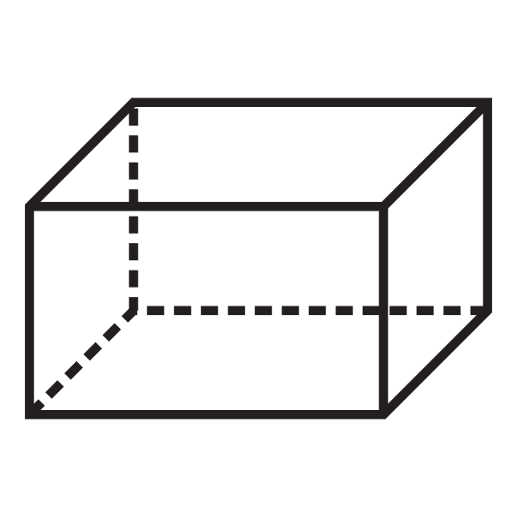

# I – Représentation de solide dans l'espace :

## Pyramides :

Une pyramide est un solide possédant une base polygonale et des faces latérales triangulaires qui se rejoignent en un même sommet.

|  |  |  |
| --- | --- | --- |
| **Perspective :** | **Patron :** |  |

Remarques :

* La base hachurée dans le patron peut-être un polygone quelconque
* Un polygone qui a tous ses côtés de même longueur et tous ses angles de même mesure et dit régulier.

Une pyramide est régulière si sa base est un polygone régulier et l'ensemble de toutes ces faces latérales sont des triangles isocèles identiques.

## Cônes de révolution :

Un cône de révolution est composé d'un disque formants la base. La surface latérale lorsqu'elle est dépliée est un arc de disque dont l'arc de cercle à la même longueur que le périmètre du disque.

|  |  |  |
| --- | --- | --- |
| **Perspective :** | **Patron :** |  |

## Sphère et boule :

## Sphère :

Une sphère de centre O et de rayon est l'ensemble des points M de l'espace tel que $OM=r$.

|  |  |
| --- | --- |
|  | Remarque :   * Une sphère est une surface (on parle d'aire de la sphère) * Le contenue de la sphère (le volume qu'elle délimite) est appelé une **boule**. |

L’aire d'une sphère de rayon $r$ est obtenu ainsi :

$$A=4πr^{2}$$

Exemple :

Une sphère de rayon 5cm a pour Aire $4×π×5^{2}=100π≈314,2cm^{2}$

## Boule :

Une boule de centre O et de rayon est l'ensemble des points M de l'espace tel que $OM≤r$.

Remarque :

* Une boule est un solide et contient un volume.

Le volume d'une boule de rayon $r$ est obtenu ainsi :

$$V=\frac{4}{3}πr^{3}$$

|  |  |
| --- | --- |
|  | Exemple :  Une sphère de rayon 5cm a pour Aire $\frac{4}{3}×π×5^{3}=\frac{500}{3}π≈523,6 cm^{3}$ |

## Autres :

|  |  |  |
| --- | --- | --- |
| Octaèdre : | Icosaèdre : | Dodécaèdre : |

# II - Volume :

## Pavé droit :

|  |  |  |
| --- | --- | --- |
| **Formule :** | **Perspective :** | **Exemple :** |
| $$V=$$ $$Longueur×Largeur×Hauteur$$ |  | Un pavé droit de dimension 5cm par 3cm par 7cm a pour volume : $$V=5×3×7=105cm^{3}$$ |

## Cube :

|  |  |  |
| --- | --- | --- |
| **Formule :** | **Perspective :** | **Exemple :** |
| $$V=$$ $${\left(Côté\right)}^{3}$$ |  | Un cube de côté 4 cm a pour a pour volume : $$V=4^{3}=64cm^{3}$$ |

## Cylindre :

|  |  |  |
| --- | --- | --- |
| **Formule :** | **Perspective :** | **Exemple :** |
| $$V=$$ $$π×{rayon}^{2}×Hauteur$$ |  | Un cylindre de rayon 3cm et de hauteur 6cm a pour volume : $$V=π×3^{2}×6≈169,4cm^{3}$$ |

## Prisme :

|  |  |  |
| --- | --- | --- |
| **Formule :** | **Perspective :** | **Exemple :** |
| $$V=$$ $${Aire}_{base}×Hauteur$$ |  | Un prisme dont la base a une aire de 12cm² et de hauteur 6cm a pour volume : $$V=12×6=72cm^{3}$$ |

## Pyramide :

|  |  |  |
| --- | --- | --- |
| **Formule :** | **Perspective :** | **Exemple :** |
| $$V=$$ $$\frac{{Aire}_{base}×Hauteur}{3}$$ |  | Une pyramide de base carré de 5cm de côté et de hauteur 6cm a pour volume : $$V=\frac{5×5×6}{3}=50cm^{3}$$ |

## Cône :

|  |  |  |
| --- | --- | --- |
| **Formule :** | **Perspective :** | **Exemple :** |
| $$V=$$ $$\frac{π×r^{2}×Hauteur}{3}$$ |  | Un cône de rayon 3cm de côté et de hauteur 2cm a pour volume : $$V=\frac{π×3^{2}×2}{3}=6πcm^{3}≈18,8cm^{3}$$ |